PROPUESTA FUNCIONAL

Sistema de Bonificación de Distribuidores

Identificador: RQM_BonosDistribuidores_052026
Cliente: PROMOS
Estado: PROPUESTA FUNCIONAL
Fecha: Mayo 2026
Versión: 1.0

1 ALCANCE DE LA SOLUCIÓN

1.1 Problemática Actual
Actualmente, PROMOS enfrenta las siguientes dificultades en el proceso de bonificación de distribuidores:
- Proceso Manual y Lento: Los distribuidores deben calcular manualmente sus bonificaciones y validar el cálculo con personal de PROMOS, lo cual consume tiempo valioso de ambas partes.
- Falta de Transparencia: Los distribuidores no tienen visibilidad en tiempo real sobre cómo se calculan sus bonos ni cuánto les falta para alcanzar el siguiente nivel de bonificación.
- Riesgo Competitivo: Los distribuidores prefieren comprar con la competencia que ya tiene procesos automatizados y transparentes de bonificación.
- Tiempo Administrativo No Productivo: PROMOS invierte tiempo validando cálculos manuales que no agregan valor estratégico al negocio.
- Dificultad para Resolver Reclamaciones: Sin auditoría automática, resolver reclamaciones de distribuidores sobre bonos calculados incorrectamente es complejo y consume recursos.

1.2 Solución Propuesta
Se propone desarrollar un Sistema Automatizado de Bonificación de Distribuidores que permita:
Para Distribuidores:
- Acceder desde la Página Promocional mediante un botón "Ver mi bonificación"
- Autenticarse de forma segura mediante código OTP enviado por Email
- Consultar en tiempo real (menos de 500ms) el bono acumulado del período actual
- Ver gamificación: cuánto falta para alcanzar el siguiente nivel de bonificación
- Acceder al histórico de bonos de períodos anteriores
- Descargar comprobantes de bonificación en formato PDF
- Recibir notificaciones automáticas (Email) cuando:
  - Alcanza un nuevo nivel de bonificación
  - Está cerca de alcanzar el siguiente nivel
  - Recordatorios periódicos con su progreso

Para PROMOS:
- Gestionar configuraciones de períodos, tipos de bonos y vigencias desde Aldebarán.Web
- Consultar bonos calculados de cualquier distribuidor en cualquier período
- Generar recomendaciones de Nota de Crédito (NC) para aplicar en TOTUS
- Reconciliar NC: comparar lo calculado vs lo realmente aplicado en TOTUS
- Resolver reclamaciones con acceso completo al historial de cálculos
- Generar reportes de auditoría, discrepancias, consultas de distribuidores
- Exportar datos en Excel/PDF para análisis adicionales

1.3 Modalidades de Bonificación
El sistema calculará dos tipos de bonos independientes para cada distribuidor:

- Bonificación por Facturación
- Base: Valor total facturado sin impuestos en el período
- Fuente: TOTVS
- Ajustes: Descuenta NC del período anterior, fletes, descuentos
- Suma: Órdenes de Compra Especiales aprobadas manualmente por PROMOS
- Ejemplo: Si facturó $100M, el bono equivale a $100M × 6%, es decir $6M
- Bonificación por Pedido
- Base: Valor total de órdenes pedidas en el período
- Fuente: Pedidos de Aldebarán
- Cálculo: Cantidad pedida × Precio del día del pedido
- Incentivo: Motiva a distribuidores a pedir más volumen
- Ejemplo: Si pidió por $50M, el bono equivale a $50M × 5% = $2.5M
Bono Total | = | Bonificación por Facturación | + | Bonificación por Pedido

Este bono total se aplicará como Nota de Crédito (NC) en el siguiente período en TOTUS.
Se debe tener en cuenta que el resultado del bono a aplicar se puede dar en % o en un valor fijo, por lo que la configuración debe permitir ambos casos, rangos que entreguen un valor % y rangos que entreguen un valor fijo.

1.4 Beneficios Esperados
Para Distribuidores:
- Transparencia total: Ven exactamente cómo se calcula su bono
- Acceso 24/7: Consultan su bonificación en cualquier momento sin contactar a PROMOS
- Gamificación: Saben cuánto les falta para el siguiente nivel
- Notificaciones proactivas: Reciben alertas cuando alcanzan hitos importantes
- Historial completo: Acceden a bonos de períodos anteriores
Para PROMOS:
- Reducción 70% de tiempo administrativo: Elimina cálculos y validaciones manuales
- Precisión 100%: Elimina errores humanos en cálculos
- Auditoría completa: Historial inmutable de cada cálculo para resolver reclamaciones
- Control total: Aprobaciones configurables para ingresos manuales
- Reportería instantánea: Exporta datos en Excel/PDF
- Competitividad: Ofrece experiencia automatizada similar a competencia

2 FUNCIONALIDADES DE ALTO NIVEL
A continuación se presentan las funcionalidades agrupadas por módulo y actor del sistema:

2.1 Módulo de Administración (Usuario PROMOS - Aldebarán.Web)
Este módulo permite al personal de PROMOS configurar los elementos clave del sistema de bonificación.

2.1.1 Configuración de Clientes Distribuidores (Definición de Distribuidores)
Descripción:
Marcar o identificar qué Clientes en Aldebarán son de tipo "DISTRIBUIDOR" para que puedan acceder al Sistema de Bonificación. Esta es una propiedad de cada Cliente que diferencia entre:
- DISTRIBUIDOR: Cliente que compra para reventa como intermediario (beneficiario de bonificaciones).
- NO DISTRIBUIDOR: Cliente que compra para consumo propio.
Funcionalidades:
- Visualizar listado de clientes en Aldebaran.Web
- Marcar un cliente como tipo DISTRIBUIDOR
- Modificar clasificación de un cliente entre DISTRIBUIDOR y NO DISTRIBUIDOR
- Filtrar clientes marcados como DISTRIBUIDOR
Flujo de Usuario:
- Usuario PROMOS ingresa a Aldebaran.Web
- Accede a "Clientes"
- Ve listado de Clientes con campo "Es Distribuidor"
- Accede a “Modificar”
- Marca o desmarca "Es Distribuidor"
- Sistema registra el cambio (auditoría: quién, cuándo, antes/después)
- Si el Cliente es marcado como “Es Distribuidor”:
- Pasa a estar disponible para acceso OTP en Sitio Público
- Puede consultar sus bonos si está autenticado
- Aparece en filtros para bonificación

Reglas de Negocio:
- La marca de DISTRIBUIDOR en un cliente, es obligatoria
- Un Cliente NO puede tener dos clasificaciones simultáneas
- Solo DISTRIBUIDORES pueden autenticarse vía OTP (CU6)
- Solo DISTRIBUIDORES pueden consultar bonos (CU7/CU8)
- Perfiles con permiso para reportes de bonos solo ven Clientes marcados como DISTRIBUIDORES en reportes de bonificación (CU9)
- Cambio de clasificación es reversible (se puede desmarcar)
- Al Marcar un cliente como Distribuidor, entra al programa de bonificación, al desmarcarlo, sale inmediatamente, pero su historial debe mantenerse para soporte y consulta posterior.
Restricciones:
- No puede desmarcar si tiene sesiones activas de consulta de bonos
- Cambio debe registrarse en auditoría
Auditoría:
- Quién marcó/desmarcó: Usuario PROMOS
- Cuándo: Fecha y hora del cambio
- Antes/Después: Estado anterior vs nuevo

2.1.2 Gestión de Email para Procesos de Bonificación
Descripción:
Es necesario configurar un email especializado para el proceso de bonificación el cual será distinto del listado actual de correos electrónicos manejados para los clientes en Aldebarán. En este nuevo correo electrónico el distribuidor recibirá exclusivamente:
- Códigos OTP para autenticación en el Sistema de Bonificación (CU6)
- Notificaciones de gamificación (alcanzó nivel, está cerca del siguiente, recordatorios) (CU7).
Funcionalidades:
- Visualizar Email de Bonificación de cada Cliente DISTRIBUIDOR
- Ingresar/Configurar Email de Bonificación:
  - Campo: Email para Bonificación (distinto del Email general)
  - Validación: Formato de email válido
  - Validación: Email no debe estar vacío si el Cliente es DISTRIBUIDOR
  - Validación: Puede ser igual o diferente al Email general

- Modificar Email de Bonificación:
  - Permitir cambiar en cualquier momento (no vinculado a períodos)
  - Registrar cambio en auditoría (quién, cuándo, antes/después)
- Validar que Email de Bonificación sea accesible:
  - Realizar prueba de envío de OTP para validar email (opcional pero recomendado)
  - Registrar si email es válido/inválido
  - Alertar si no se puede enviar a Email de Bonificación configurado
Validaciones:
- Un cliente DISTRIBUIDOR DEBE tener Email de Bonificación configurado
- Email debe ser formato válido (xxx@yyy.zzz)
- Email NO puede estar vacío para DISTRIBUIDORES
- Email no maneja lista, es un email único.
- No se puede marcar como DISTRIBUIDOR sin Email de Bonificación configurado
- No se puede dejar sin Email de Bonificación si ya es DISTRIBUIDOR
Flujo de Usuario:
- Usuario PROMOS ingresa a Aldebaran.Web
- Accede a "Clientes"
- Busca un Cliente que es DISTRIBUIDOR
- Accede a “Modificar”
- Ve campo "Email de Bonificación"
- Ingresa o modifica Email de Bonificación (distinto del Email general)
- Sistema valida formato de email
- Sistema registra cambio en auditoría
- Sistema permite guardar solo si Email es válido
Reglas de Negocio:
- Email de Bonificación es OBLIGATORIO para DISTRIBUIDORES
- Email de Bonificación es INDEPENDIENTE del Email general del cliente
- Un distribuidor puede tener múltiples emails, pero solo UNO de Bonificación
- Cambio de Email de Bonificación es reversible
- Cambios son auditados completamente
- Validación es inmediata (no se permite guardar sin Email válido)
Restricciones:
- No puede dejar Email de Bonificación vacío para DISTRIBUIDORES
- No puede marcar como DISTRIBUIDOR sin configurar Email de Bonificación
- Email debe ser formato válido (validación regex)
- No se permite caracteres especiales inválidos
- Máxima longitud: 254 caracteres (estándar RFC 5321)
Auditoría:
- Quién cambió Email: Usuario PROMOS
- Cuándo: Fecha y hora del cambio
- Antes/Después: Email anterior vs nuevo Email de Bonificación
- Motivo (opcional): Por qué se cambió
- Resultado: Si se logró enviar OTP de prueba o no

2.1.3 Gestión de Períodos (Definición de Periodicidad)
Descripción:
Crear y administrar las definiciones de periodicidad (plantillas) que establecen la configuración base temporal para calcular bonificaciones. Cada período es una plantilla reutilizable que define la duración en días.
Funcionalidades:
- Crear nueva definición de período especificando:
  - Nombre único (ej: "Quincena PROMOS", "Mes PROMOS")
  - Tipo: Mensual / Quincenal / Semanal / Diario / Custom
  - Duración en días (unidad de medida base):
    - Mensual: 30 días
    - Quincenal: 15 días
    - Semanal: 7 días
    - Diario: 1 día
    - Custom: N días (configurable)
  - Descripción (opcional)
  - Estado: Activo / Inactivo
- Modificar período (solo si no tiene instancias activas/cerradas)
- Ver listado de períodos configurados
- Ver cuántas Instancias de Período Activas se han generado
- Generar Instancia de Período Activa manualmente (especificando fecha inicio)
- Ver estado de instancias: Abierto / En Curso / Cerrado
Conceptos Clave:
- Período (Plantilla): Definición de periodicidad reutilizable (ej: "Quincena PROMOS" = 15 días)
- Instancia de Período: Período activo con fechas específicas (ej: "QUI-2026-01" del 01/01/2026 al 15/01/2026)
- La Fecha Fin de una instancia se calcula automáticamente: Fecha Inicio + Duración
Restricciones:
- No puede editar duración de un período que ya tiene instancias cerradas
- No puede crear dos períodos con el mismo nombre
- No puede eliminar período que tiene instancias generadas
- No puede ingresar duración con valor de 0 días

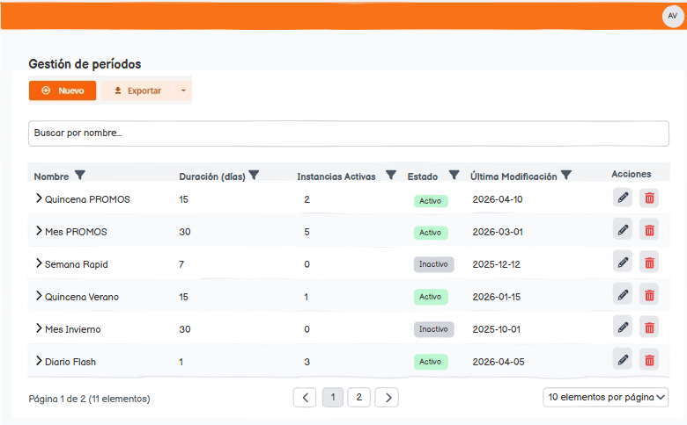
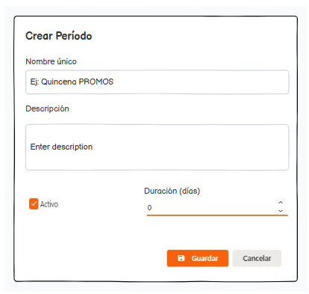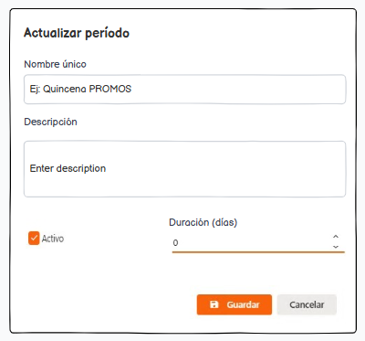

2.1.4 Gestión de Tipos de Bono
Descripción:
Definir los tipos de bonificación disponibles especificando en qué insumo se basa cada uno (Facturación o Pedido) y asociarlos a una periodicidad sobre la cual se realizará el cálculo del valor de bonificación.
Funcionalidades:
- Crear nuevo tipo de bono:
  - Nombre único (ej: "Bono por Facturación")
  - Descripción (opcional)
  - Base del Bono (fuente de datos que genera el bono):
    - Facturación: Usa datos de TOTUS (valor facturado sin impuestos)
    - Pedido: Usa órdenes de Aldebarán (cantidad pedida × precio)
  - Período al cual aplica (referencia a plantilla de periodicidad de CU1)
  - Ejemplo: B1 "Bono por Facturación" ? asociado a P1 "Quincena PROMOS"
  - Estado: Activo / Inactivo
- Modificar tipo de bono (solo antes de tener vigencias activas)
- Ver listado de tipos disponibles
- Consultar cuántas vigencias usan cada tipo
- Ver vigencia actualmente ACTIVA para este tipo
Restricciones:
- No se puede eliminar un tipo si ya tiene bonos calculados
- No se puede cambiar "Base del Bono" de un tipo que tiene vigencias activas
- No se pueden tener dos tipos con mismo nombre asociados al mismo período
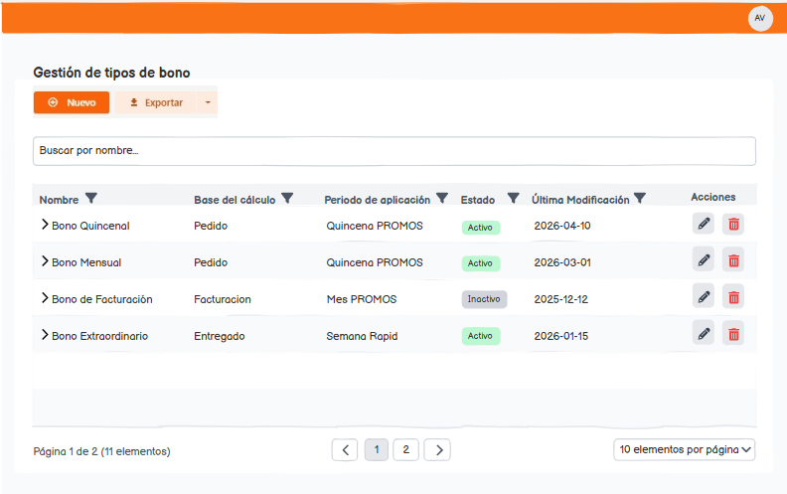

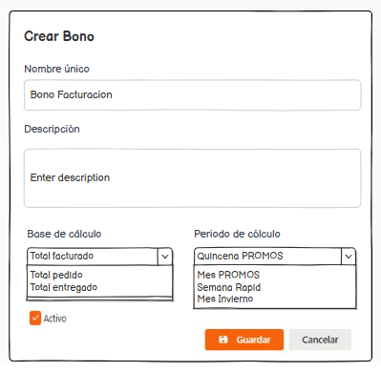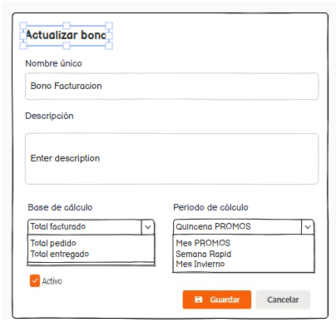

2.1.5 Gestión de Vigencias para Bonos
Descripción:
Configurar vigencias con rangos de valores de compra, para cada Tipo de Bonificación, con opción de parametrización por artículos/referencias específicos. Solo UNA vigencia puede estar ACTIVA por Tipo de Bono en un momento dado.
Funcionalidades:
- Crear nueva vigencia:
  - Nombre único (Ej: "V3 - Bono Facturación Marzo 2026")
  - Tipo de Bono asociado (referencia a CU2)
Ejemplo: Vigencia B1_V3? asociada a Tipo B1 "Bono por Facturación"
  - Fecha de Activación (desde cuándo aplica)
Al activarse, desactiva automáticamente la vigencia anterior del mismo Tipo de Bono
  - Rangos de Valores
UNA vigencia tiene MÚLTIPLES rangos de valores
Cada rango es un registro independiente con:
      - Valor Mínimo
      - Valor Máximo
      - Tipo de Valor (Fijo o Porcentual)
      - Valor del Bono
Ejemplo: Una vigencia puede tener n rangos:
      - Rango 1: Mínimo=$1M, Máximo=$5M, Bono=5%
      - Rango 2: Mínimo=$5M, Máximo=$10M, Bono=6%
      - Rango 3: Mínimo=$10M, Máximo=∞, Bono=7%
      - Rango 4: Mínimo=$250000, Máximo=1M, Bono=$50000

  - OPCIONAL: Restricción por artículos/referencias:
    - Sin restricción (DEFAULT - aplica a TODOS los artículos)
    - Artículos específicos (TODAS sus referencias)
    - Artículos + Referencias específicas (combinación personalizada)
  - Moneda del bono (COP, USD, etc.)
  - Monto máximo de bono (tope configurable)

- Modificar vigencia (solo antes de que comience a usarse)
- Ver listado de vigencias (activas e históricas) por Tipo de Bono
- Copiar vigencia anterior como plantilla
Conceptos Clave:
- Vigencia ACTIVA: La más reciente en estado ACTIVO para un Tipo de Bono
- Activación Automática: Al activar una nueva vigencia, la anterior del mismo Tipo de Bono pasa a INACTIVA
Restricciones:
- SOLO UNA vigencia ACTIVA por Tipo de Bono en un momento dado
- No se puede editar una vigencia que ya está en uso
- No se puede crear vigencia con fecha de activación en el pasado
- Si se parametriza por artículos, debe validarse que existan en el sistema
- Los rangos de una vigencia NO pueden traslaparse. Cada rango debe tener límites discretos sin sobre posición.
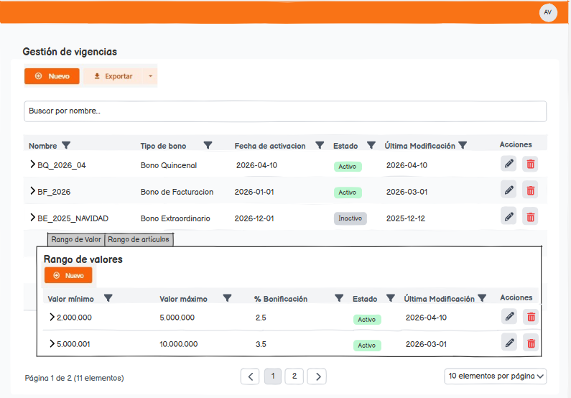
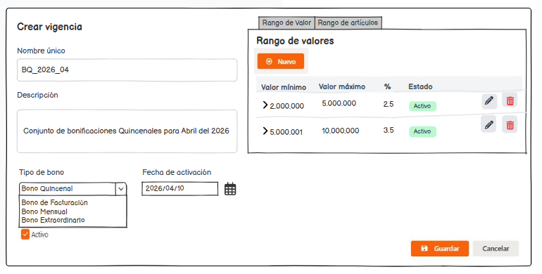

2.1.6 Gestión de Vigencias para Descuentos
Descripción:
Configurar vigencias con rangos de valores para aplicar descuentos en los pedidos, según el total comprado del pedido, a precio de página promocional. Solo UNA vigencia de descuentos puede estar ACTIVA en un momento dado.
Funcionalidades:
- Crear nueva vigencia:
- Nombre único
- Fecha de Activación (desde cuándo aplica)
Al activarse, desactiva automáticamente la vigencia anterior
- Rangos de Valores:
UNA vigencia tiene MÚLTIPLES rangos de valores
Cada rango es un registro independiente con:
    - Valor Mínimo
    - Valor Máximo
    - Tipo de Valor (Fijo o Porcentual)
    - Valor del Bono
Ejemplo: Una vigencia puede tener n rangos:
    - Rango 1: Mínimo=$1M, Máximo=$5M, Bono=5%
    - Rango 2: Mínimo=$5M, Máximo=$10M, Bono=6%
    - Rango 3: Mínimo=$10M, Máximo=∞, Bono=7%
    - Rango 4: Mínimo=$250000, Máximo=1M, Bono=$50000
- Monto máximo del descuento (tope configurable)
- Modificar vigencia (solo antes de que comience a usarse)
- Ver listado de vigencias (activas e históricas)
- Copiar vigencia anterior como plantilla
Conceptos Clave:
- Vigencia ACTIVA: La más reciente en estado ACTIVO
- Activación Automática: Al activar una nueva vigencia, la anterior pasa a INACTIVA
Restricciones:
- SOLO UNA vigencia ACTIVA en un momento dado
- No se puede editar una vigencia que ya está en uso
- No se puede crear vigencia con fecha de activación en el pasado
Los rangos de una vigencia NO pueden traslaparse. Cada rango debe tener límites discretos sin sobre posición.




2.1.7 Creación de Pedidos Especiales
Descripción:
Identificar que pedidos deben ser excluidos o incluidos en el cálculo de bonificación para un distribuidor
Funcionalidades:
- Marcar pedidos especial
- Quitar marca de pedido especial
- Incluir en el cálculo de bonos, solo los pedidos que NO se encuentren marcados como Pedido Especial
- Creado el pedido la marca de Pedido especial no puede ser modificada con el pedido.
Conceptos Clave:
- Pedido Especial: Pedido de un Distribuidor que no se incluye dentro del cálculo de la Bonificación del periodo
Restricciones:
- SOLO UNA vigencia ACTIVA en un momento dado
- No se puede editar una vigencia que ya está en uso
- No se puede crear vigencia con fecha de activación en el pasado
Los rangos de una vigencia NO pueden traslaparse. Cada rango debe tener límites discretos sin sobre posición.

2.2 Módulo de Consulta de Bonificación (Distribuidor - Sitio Público)
Este módulo permite a los distribuidores acceder de forma segura a su información de bonificación sin necesidad de contactar a PROMOS.

2.2.1 Autenticación por OTP (One Time Password)
Descripción:
Proceso de autenticación seguro para que distribuidores accedan al sitio público desde la Página Promocional.
Flujo de Usuario:
- Distribuidor hace clic en botón "Ver mi bonificación" en Página Promocional
- Sistema re-direcciona a Sitio Público Aldebarán
- Distribuidor ingresa su número de documento (cédula)
- Sistema valida que:
  - El documento existe en Aldebarán
  - Es tipo "DISTRIBUIDOR" (no otro tipo de cliente)
  - Tiene Email para Bonificaciones
- Sistema genera código OTP de 6 dígitos
- Sistema envía OTP por Email al distribuidor
- Distribuidor ingresa código OTP recibido
- Sistema valida OTP (Numero de intentos máximo configurable)
- Si es válido, sistema crea sesión JWT válida por número de horas configurable.
- Distribuidor accede a su información de bonificación

Reglas de Negocio:
- OTP válido por tiempo en segundos configurable
- Máximo de intentos fallidos configurable antes de requerir solicitar nuevo OTP
- No se puede reutilizar un OTP ya usado
- Token JWT expira después de número de horas configurable
- Sistema registra todos los intentos de autenticación (exitosos/fallidos)
Restricciones:
- No se puede autenticar si el distribuidor no tiene configurado Email para Bonificaciones
- No se puede autenticar si el documento ingresado no existe en Aldebarán como cliente de tipo Distribuidor
- OTP no se guarda en texto plano (encriptado)
Consideración Final para la Generación del OTP
- OTP generado por Correo Electrónico:
  - Proceso 100% local de PROMOS
  - NO requiere suscripción mensual
  - NO requiere integración con terceros
  - Sin cargos por envío
  - Usa infraestructura de email existente de PROMOS

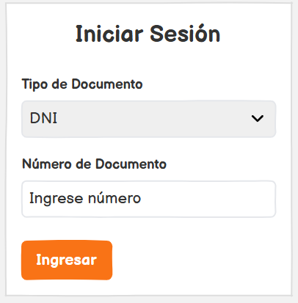
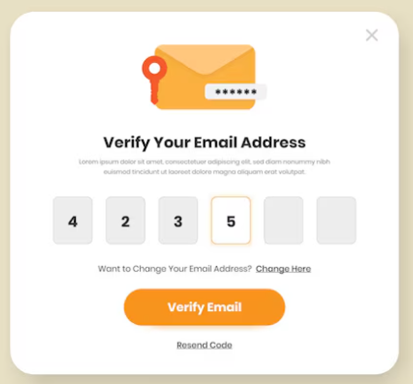

2.2.2 Consulta de Bonificación - Período Actual
Descripción:
Consulta en tiempo real (menos de 500ms) del bono acumulado durante el período activo, con gamificación y notificaciones automáticas.
Flujo de Usuario:
- Distribuidor (autenticado) accede al dashboard de bonificación
- Sistema calcula dinámicamente:
- Bono por Facturación (consulta TOTUS en tiempo real)
- Bono por Pedido (suma órdenes del período)
- Gamificación: Cuánto falta para siguiente nivel
- Sistema muestra:
- Bono total acumulado
- Desglose por tipo de bono
- Período actual y días transcurridos
- Gamificación visual (barra de progreso, porcentaje completado)
- Monto faltante para siguiente nivel
- Distribuidor puede:
- Consultar múltiples veces (cada consulta recalcula en tiempo real)
- Ver detalles de cada tipo de bono:
  - Facturación: Solo totales consolidados (limitación de TOTUS)
  - Pedido: Desglose completo por orden y artículo
- Configurar preferencias de notificación
- Descargar comprobante/resumen (PDF)
Información Mostrada:
- Bono por Facturación (Solo totales consolidados):
  - Base: Valor total facturado sin impuestos
  - Ajustes: NC anterior, Fletes, Descuentos (totalizados)
  - OC Especiales: Monto aprobado (si aplica)
  - Porcentaje aplicado (según vigencia)
  - Valor calculado del bono
  - NOTA: TOTUS solo retorna totales agregados, NO desglose detallado

- Bono por Pedido (Con desglose detallado):
  - Base: Valor total de órdenes pedidas
  - Desglose disponible:
    - Por cada orden: Número, Fecha, Artículos, Cantidades, Precios
    - Por artículo/referencia: Cantidad pedida × Precio
  - Porcentaje aplicado (según vigencia)
  - Valor calculado del bono
- Gamificación:
  - Nivel actual (tramo de bonificación)
  - Próximo nivel (tramo siguiente)
  - Porcentaje completado hacia próximo nivel
  - Monto faltante para alcanzar próximo nivel

2.2.3 Notificaciones Automáticas Integradas:

2.2.3.1 Notificación: Alcanzó Nuevo Nivel
- Cuándo: Se dispara automáticamente cuando distribuidor sube de tramo en cualquier tipo de bono
- Canales: Email
- Contenido: "¡Felicidades! Alcanzaste un nuevo nivel de bonificación. Tu bono por [Tipo] es ahora [%] % sobre [base]. ¡Sigue adelante!"
- Frecuencia: Máximo 1 notificación por distribuidor por tipo de bono en 24 horas

2.2.3.2 Notificación: Está Cerca del Siguiente Nivel
- Cuándo: Job diario (default: 6 AM) verifica si acumulado esta X% del siguiente tramo
- Canales: Email
- Contenido: "¡Casi lo logras! Estás a poco de alcanzar el siguiente nivel de bonificación en [Tipo de Bono]. Necesitas $[Monto Faltante] más. ¡Adelante!"
- Configuración: Umbral % (50-95%, default 80%), Frecuencia, Horario, Activo/Inactivo
- Frecuencia: Máximo 1 notificación en 24 horas (anti-spam)

2.2.3.3 Recordatorio Periódico: Progreso de Bonificación
- Cuándo: Job semanal (default: Lunes 8 AM)
- Canales: Email
- Contenido Email: Resumen completo de 3 bonos con acumulado, tramo, % completado, falta para siguiente
- Configuración: Frecuencia (Diaria/Semanal/Bisemanal/Mensual), Día/Hora, Activo/Inactivo

Reglas de Negocio:
- Cálculo es dinámico (se ejecuta cada consulta, NO pre calculado)
- SLA: 500ms máximo (incluida consulta a TOTUS)
- Cambios en CUALQUIER fuente se reflejan en próxima consulta:
  - Nueva factura en TOTUS → Actualiza bono por Facturación
  - Nueva orden en Aldebarán → Actualiza bono por Pedido
  - Nueva OC Especial aprobada → Actualiza bono por Facturación
- Distribuidor SOLO ve su información (aislamiento total)
- No hay cache de resultados de bonos (siempre recalcula)
Restricciones:
- Página de solo lectura (sin ingreso de datos)
- No puede ver información de otros distribuidores
- Token debe estar válido (no expirado)
- Notificaciones respetan siempre preferencias del distribuidor
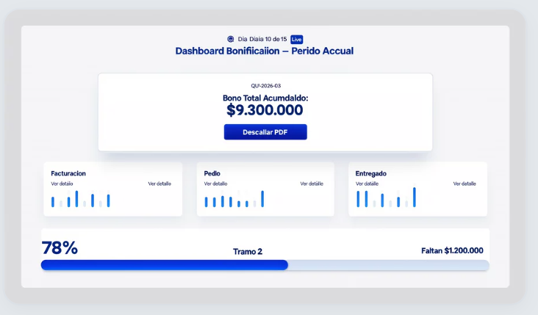

2.2.4 Consulta de Histórico de Bonos - Períodos Anteriores
Descripción:
Consulta de bonos finales congelados (inmutables) de períodos cerrados anteriores, con estado de aplicación de NC.
Flujo de Usuario:
- Distribuidor (autenticado) selecciona "Ver histórico"
- Sistema muestra lista desplegable con últimos N períodos cerrados (default: 12)
- Distribuidor selecciona período anterior
- Sistema retorna (sin cálculos - datos congelados):
  - Bono final asignado (inmutable)
  - Desglose por tipo de bono
  - Estado de aplicación de NC: Aplicada / Pendiente / Rechazada
  - Fecha en que se aplicó la NC (si aplica)
  - Referencia/ID de la NC
  - OC Especiales incluidas en ese período (si aplica)
- Distribuidor puede:
  - Navegar entre períodos anteriores
  - Descargar comprobante/resumen (PDF)
  - Ver estado de cada bono
Información Mostrada:
- Período: Nombre, Fecha inicio/fin, Estado: Cerrado
- Bono Total: Valor congelado (no recalcula)
- Desglose: Por Facturación, Pedido
- Aplicación NC:
  - Estado: Aplicada / Pendiente / Rechazada
  - Fecha de aplicación
  - Número de referencia de NC en TOTUS
Reglas de Negocio:
- Bonos mostrados son INMUTABLES (congelados al cierre del período)
- Solo puede ver últimos N períodos cerrados (N configurable por Admin)
- No puede ver períodos activos (en curso) - solo cerrados
Restricciones:
- Página de solo lectura (sin ingreso de datos)
- No puede ver información de otros distribuidores
- No puede acceder a datos administrativos (Aldebarán.Web)
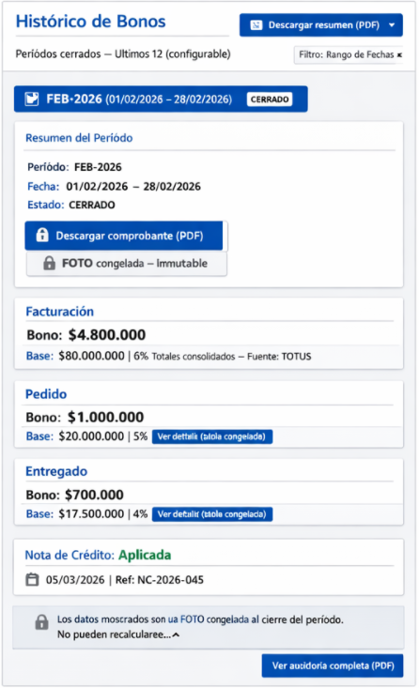

2.3 Módulo de Integraciones (Automático - Backend)
Este módulo gestiona las integraciones con sistemas externos y procesos automáticos sin intervención humana.

2.3.1 Obtener Facturación de TOTUS
Descripción:
Consulta directa a la base de datos TOTUS (local en PROMOS) mediante procedimiento almacenado para obtener valor facturado real de cada distribuidor.
NOTA TÉCNICA: La consulta NO es a un sistema externo via API, sino a la base de datos TOTUS local mediante Stored Procedure. Esto garantiza latencia mínima (< 50ms típicamente).
- Este proyecto NO desarrolla el Procedimiento Almacenado
- Solo CONSUME el Procedimiento Almacenado ya existente
- NO puede modificar la lógica del Procedimiento Almacenado
- NO puede optimizar el Procedimiento Almacenado
- Depende 100% de la otra fábrica
Flujo de consulta:
- Sistema ejecuta Procedimiento Almacenado en BD TOTUS (local)
- Parámetros enviados:
  - Tipo documento: "FAC" (Factura)
  - Número documento: Cédula del distribuidor
  - Fecha inicio: Primer día del período
  - Fecha fin: Último día del período o hoy
  - Lista de artículos (OPCIONAL - si vigencia está parametrizada)
  - Mapa de referencias por artículo (OPCIONAL)
- TOTUS retorna:
  - ValorTotalFacturadoSinImpuestos (obligatorio)
  - TotalNotasCredito (obligatorio)
  - TotalFletes (opcional)
  - TotalDescuentos (opcional)
- IMPORTANTE: El sistema NO cachea el resultado para garantizar información 100% actualizada en tiempo real
- Registra auditoría de cada consulta
Reglas de Negocio:
- SLA: 500ms máximo (consulta a BD TOTUS típicamente < 50ms)
- Sin cache: Cada consulta ejecuta SP directamente en BD TOTUS local
- Si vigencia está parametrizada por artículos → Filtra facturación solo de esos artículos
- Valores negativos no se permiten (validación)
Manejo de Errores:
- Si BD TOTUS no disponible: Usa último valor conocido (fallback) + Alerta inmediata a Administrador + Banner de advertencia al distribuidor
- Si timeout de Procedimiento Almacenado:
  - Reintentos configurables (default: 3 intentos, 500ms espera entre intentos)
- Si error de SQL: Registra excepción completa + Alerta a Administrador
- Registra todos los fallos en log de auditoría
- Muestra al distribuidor: "Información de facturación desactualizada. Última actualización: [fecha/hora]"
Restricciones:
- Solo lectura (no modifica valores en TOTUS)
- Sin cache de resultados (siempre consulta en tiempo real)
- Fallback solo en caso de error de TOTUS (con advertencia visible al distribuidor)

2.3.2 Cargar Lista de Precios (Diario Automático)
Descripción:
Descarga automática diaria de la lista de precios desde Página Promocional para calcular bonos correctamente.
Flujo de consulta:
- Job programado (default: 6 AM diariamente)
- Sistema descarga archivo de precios desde:
  - URL/SFTP/API de Página Promocional (configurable)
  - Credenciales configurables
- Valida estructura y datos:
  - Estructura: Articulo, Referencia, Precio Unitario (Varia según lo que entregue la página promocional)
- Validación: Precios > 0, Artículos y Referencias existen en el catálogo de Aldebarán
- Reemplaza lista actual de Precios de Distribuidor
- Copia histórico en Precios Históricos de Distribuidor (con fecha)
- Ejecuta limpieza automática (borra precios más antiguos que período de retención - default: 120 días)
- Envía alerta si descarga falla
Reglas de Negocio:
- Horario configurable (default: 6 AM)
- Política de reintentos: 3 intentos, 5 minutos espera entre intentos
- Política de retención: 120 días (configurable)
- Si descarga falla entonces se usa la última lista de precios cargada (fallback)
Manejo de Errores:
- Si descarga falla después de 3 intentos se Alerta al Administrador y se usa la última lista de precios cargada
- No puede dejar el sistema sin precios
- No acepta archivos con estructura incorrecta
Restricciones:
- No puede ejecutar limpieza de precios activos (en uso)
- No puede eliminar precios de períodos no cerrados
- No puede sobrescribir precios durante horas de operación críticas

2.3.3 Cierre Automático de Instancia de Período
Descripción:
Proceso automático que se ejecuta el último día de cada Instancia de Período Activa para congelar cálculos y generar recomendaciones de NC.
Flujo Técnico:
- Job programado (último día de la instancia, hora configurable - default: 23:59:59)
- Sistema verifica que es el último día de la instancia de período activa
- Para cada distribuidor con actividad en la instancia de período:
  - Calcula bono FINAL de la instancia completa (no dinámico)
  - Almacena FOTO y congela el valor del bono estimado, en estado CALCULADO
- Marca Instancia de Período como CERRADO
- Notifica a Usuario PROMOS con el cierre del periodo, y el informe de Recomendaciones de Notas Crédito. (Email configurable)
- Registra auditoría completa
Información Generada:
- FOTO Congelada: Bono final inmutable de cada distribuidor
- Recomendación de NC: Valor sugerido para aplicar en TOTUS
- Estado de la Instancia de Período: CERRADO (no permite modificaciones)
Reglas de Negocio:
- Horario configurable (default: 23:59:59 del último día)
- Ultimo día equivale a fecha de Inicio del periodo actual + duración en días de la Periodicidad asociada al Tipo de bono.
  - Ejemplo:
    - Fecha inicio periodo: 2026-06-01
    - Periodicidad del Tipo de Bono: Mensual
    - Duración en días del periodo Mensual: 30 días
    - Fecha de cierre automático: 2026-06-30
- FOTO es inmutable post-cierre (no se puede recalcular)
- NO aplica NC automáticamente en TOTUS (solo recomienda)
- Usuario PROMOS es responsable de aplicar NC en TOTUS
Restricciones:
- No puede cerrar instancia de período que ya está cerrada
- No puede modificar datos después del cierre (inmutabilidad)
- No hay cierre manual.

2.4 Módulo de Operaciones Manuales (Usuario PROMOS - Aldebarán.Web)
Este módulo permite al personal de PROMOS realizar operaciones manuales críticas.

2.4.1 Consultar Bono Actual Dinámico
Descripción:
Consulta del bono actual de cualquier distribuidor en período activo para preparar recomendaciones de NC.
Flujo de Usuario:
- Usuario PROMOS ingresa a Aldebarán.Web (autenticado)
- Busca distribuidor por documento o nombre
- Selecciona período (actual o anterior)
- Sistema muestra:
  - Bono por Facturación (desglosado)
  - Bono por Pedido (desglosado)
  - Total bonificación
  - Vigencia aplicada
  - Tramos usados
  - NC anterior descontada
  - Precios usados
  - Descuento de pedido aplicado
  - Historial de cambios durante el período
  - Auditoría completa (quién, qué, cuándo)
- Usuario puede:
  - Expandir detalles de cada bono
  - Ver historial de cálculos del período
  - Generar recomendación de NC
  - Exportar información (Excel/PDF)
Reglas de Negocio:
- Solo acceso a Usuario PROMOS (autenticado internamente)
- Datos mostrados son cálculos internos (no vinculantes hasta aplicar en TOTUS)
Restricciones:
- Solo lectura (no modifica valores calculados)
- No puede acceder a distribuidores de otros segmentos (si hay restricción de rol)

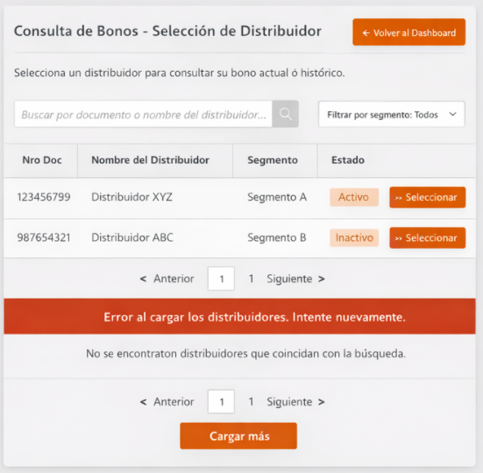
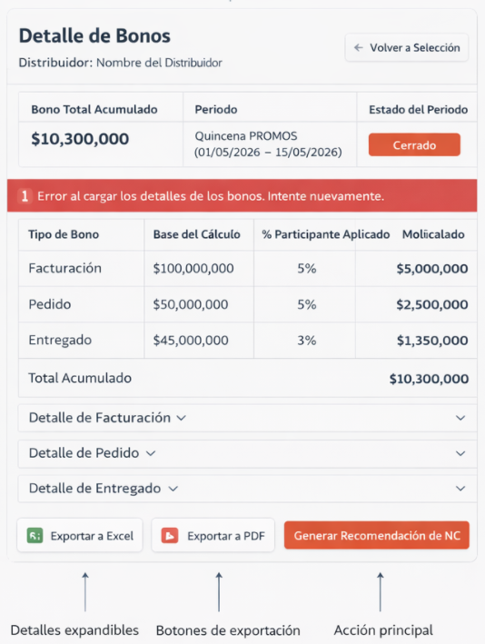

2.4.2 Gestión de Órdenes de Compra Especiales
Descripción:
Permite ingresar manualmente órdenes de compra especiales (OC) que se sumarán al bono por facturación, en modalidad unitaria o masiva (CSV).
Modalidad Unitaria:
Flujo de Usuario:
- Usuario PROMOS selecciona "Ingresar OC Especial - Unitario"
- Completa formulario:
- Distribuidor (búsqueda/selección)
- Período aplicable
- Monto de la OC especial
- Descripción/Motivo
- Fecha de registro
- Sistema valida datos ingresados
- Usuario confirma
- Sistema registra OC con estado: PENDIENTE
- Sistema envía para aprobación (si configurado)
- Una vez APROBADA, se suma al bono por facturación
Modalidad Masiva (CSV):
Flujo de Usuario:
- Usuario PROMOS selecciona "Carga Masiva OC Especiales"
- Descarga plantilla CSV
- Completa plantilla con múltiples distribuidores:
- Documento distribuidor, Período, Monto OC, Descripción
- Carga archivo CSV
- Sistema valida estructura y datos:
- Distribuidores existen
- Períodos válidos
- Montos numéricos positivos
- Muestra resumen de registros válidos/inválidos
- Usuario confirma carga
- Sistema registra todas las OC con estado: PENDIENTE
- Sistema envía para aprobación (si configurado)
Reglas de Negocio:
- Solo OC con estado APROBADA se suman al bono
- Si OC está PENDIENTE o RECHAZADA, NO se incluye en cálculo
- Sistema registra auditoría: quién ingresó, cuándo, monto, estado
Restricciones:
- No puede ingresar montos negativos o cero
- No puede modificar OC después de aprobada
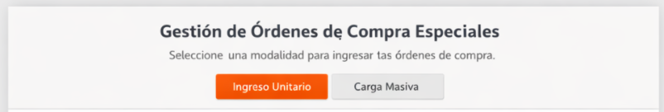

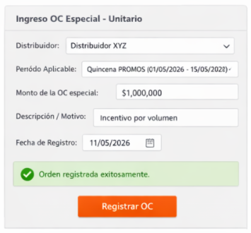
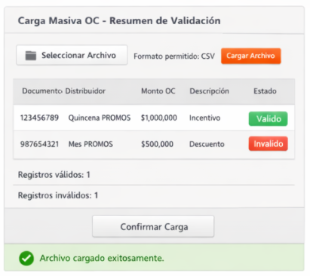

2.4.3 Reconciliación de Nota de Crédito
Descripción:
Permite registrar el valor REAL de la NC que se aplicó en TOTUS vs la NC calculada por el sistema, para usar ese valor en cálculos del siguiente período.
Modalidad Unitaria:
Flujo de Usuario:
- Usuario PROMOS selecciona "Reconciliación NC - Unitario"
- Selecciona:
- Distribuidor
- Período a conciliar (período anterior cerrado)
- Sistema muestra:
- NC Calculada (del cierre automático)
- Campo para ingresar NC Real (lo que TOTUS aplicó)
- Fecha de confirmación en TOTUS (opcional)
- Motivo si hay discrepancia (opcional)
- Usuario ingresa NC Real
- Sistema compara NC Calculada vs NC Real:
- Si hay diferencia > umbral (ej: 2%) => Alerta
- Usuario confirma
- Sistema registra:
- Bono aplicado = NC Real
- Estado = CONCILIADO o CONCILIADO CON DISCREPANCIA
- Diferencia = NC Real - NC Calculada
- Próximos cálculos usan NC Real (no la calculada)
Modalidad Masiva (CSV):
Flujo de Usuario:
- Usuario PROMOS selecciona "Reconciliación NC - Masivo"
- Descarga plantilla CSV
- Completa plantilla con múltiples distribuidores:
- Documento distribuidor, Período, NC Real, Fecha confirmación, Motivo discrepancia
- Carga archivo CSV
- Sistema valida estructura y datos
- Muestra resumen de registros válidos/inválidos
- Usuario confirma carga
- Sistema procesa reconciliaciones en lote

Reglas de Negocio:
- Solo puede conciliar períodos cerrados
- NC Real debe ser numérica y positiva
- Si diferencia > umbral (configurable) => Sistema alerta
- Cambio de estado es irreversible (PENDIENTE => CONCILIADO)
Restricciones:
- No puede modificar valores de la FOTO congelada
- No puede conciliar período no cerrado
- No puede ingresar valores negativos o cero

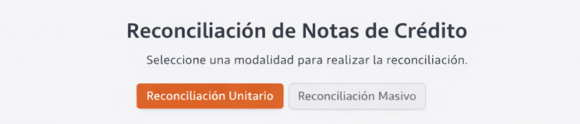
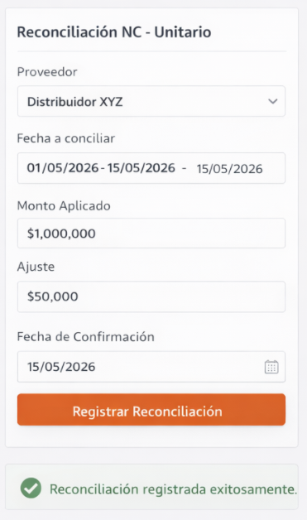
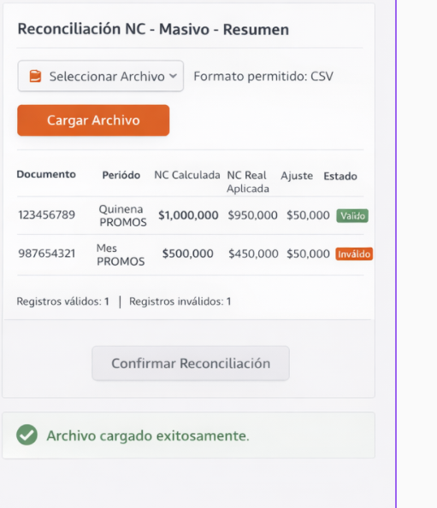

2.5 Módulo de Reportería (Usuario PROMOS - Aldebarán.Web)
Este módulo genera reportes de auditoría, análisis y exportación de datos.
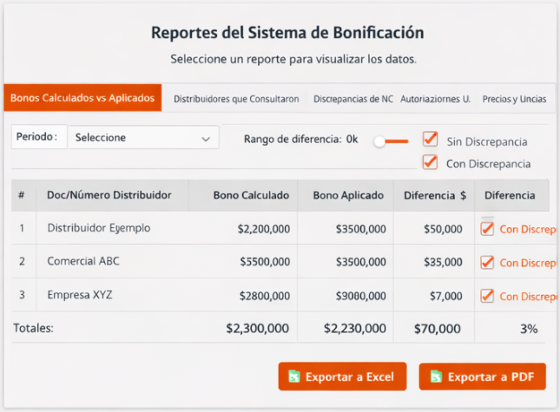

2.5.1 Reporte:
Descripción:
Muestra comparación entre bonos calculados por el sistema y bonos realmente aplicados en TOTUS.
Información Incluida:
- Período seleccionado
- Listado de distribuidores con:
  - Documento / Nombre
  - Bono Calculado (del cierre automático)
  - Bono Aplicado (de reconciliación)
  - Diferencia (Aplicado - Calculado)
  - % Diferencia
  - Estado: Sin Discrepancia / Con Discrepancia
- Totales generales
- Filtros: Por período, por rango de diferencia, por estado
Acciones:
- Exportar a Excel/PDF
- Ver detalle de cada distribuidor
- Filtrar por diferentes criterios

2.5.2 Reporte: Distribuidores que Consultaron Bonos
Descripción:
Auditoría de consultas realizadas por distribuidores en el sitio público.
Información Incluida:
- Período seleccionado
- Listado con:
  - Documento / Nombre distribuidor
  - Fecha y hora de consulta
  - Bono mostrado en esa consulta (por tipo)
  - Desde dónde consultó (IP/Dispositivo)
  - Tiempo de sesión
- Totales: Cantidad de consultas por distribuidor, por día
- Filtros: Por período, por fecha, por rango de bonos, por distribuidor
Acciones:
- Exportar a Excel/PDF
- Ver histórico completo de consultas de un distribuidor

2.5.3 Reporte: Discrepancias de NC (Calculada vs Real)
Descripción:
Muestra todas las diferencias encontradas entre NC calculada y NC real aplicada.
Información Incluida:
- Período seleccionado
- Listado con:
  - Documento / Nombre distribuidor
  - NC Calculada
  - NC Real
  - Diferencia (Real - Calculada)
  - % Diferencia
  - Motivo de discrepancia (ingresado por usuario)
  - Estado: Resuelta / Pendiente
  - Fecha de reconciliación
- Totales y estadísticas
- Filtros: Por período, por rango de diferencia, por estado
Acciones:
- Exportar a Excel/PDF
- Marcar discrepancia como Resuelta
- Agregar notas internas

2.5.4 Reporte: Auditoría de Acciones del Usuario PROMOS
Descripción:
Historial completo de todas las acciones realizadas por usuarios PROMOS en el sistema.
Información Incluida:
- Usuario PROMOS
- Fecha y hora
- Acción realizada:
  - Creación de período/tipo/vigencia
  - Ingreso manual de OC Especial
  - Reconciliación de NC
  - Aprobación/Rechazo de ingresos manuales
  - Modificaciones en configuración
- Resultado: Exitoso / Fallido
- Detalles adicionales (valores ingresados, cambios realizados)
- Filtros: Por usuario, por fecha, por tipo de acción
Acciones:
- Exportar a Excel/PDF
- Ver detalles completos de cada acción

2.5.5 Reporte: Precios y Vigencias Usados en Período
Descripción:
Detalle de qué lista de precios y qué vigencia se usó en los cálculos de cada período.
Información Incluida:
- Período seleccionado
- Vigencias activas en ese período:
- Nombre vigencia
- Tipo de bono
- Tramos configurados
- Fecha de inicio
- Lista de precios usada.
- Descuento por pedido Utilizado.
- Fecha de carga
- Cantidad de referencias
- Rango de precios (mínimo/máximo)
- Filtros: Por período, por tipo de bono
Acciones:
Exportar a Excel/PDF
Descargar lista de precios completa del período

2.5.6 Reporte: Ingresos Manuales Aplicados
Descripción:
Auditoría de todos los ingresos manuales realizados (OC Especiales + Reconciliaciones).
Información Incluida:
- Período seleccionado
- Listado con:
  - Tipo: OC Especial / Reconciliación NC
  - Documento / Nombre distribuidor
  - Monto ingresado
  - Usuario PROMOS que ingresó
  - Fecha de ingreso
  - Estado: Pendiente / Aprobada / Rechazada
  - Motivo/Descripción

- Totales por tipo
- Filtros: Por período, por tipo, por estado, por usuario
Acciones:
- Exportar a Excel/PDF
- Ver detalle completo de cada ingreso manual

2.6 Módulo de Resolución de Reclamaciones (Usuario PROMOS - Aldebarán.Web)

2.6.1 Resolver Reclamación de Distribuidor
Descripción:
Acceso completo al historial de bonos mostrados al distribuidor durante un período para investigar y resolver reclamaciones.
Escenarios de Reclamación:
- Distribuidor reclama que vio diferentes valores en diferentes consultas
- Distribuidor reclama que el bono final no corresponde con sus cálculos
- Distribuidor reclama cambios no justificados entre consultas
Flujo de Usuario:
- Usuario PROMOS ingresa a "Resolver Reclamación"
- Busca distribuidor y selecciona período
- Sistema muestra:
- Historial de Consultas del Distribuidor:
  - Fecha y hora de cada consulta
  - Bono mostrado en cada consulta (desglosado)
  - Acumulado de insumos en ese momento (Facturación, Pedidos, OC)
- FOTO Final del Período:
  - Bono calculado al cierre (inmutable)
  - Desglose completo
- Análisis de Cambios:
  - Qué cambió entre cada par de consultas
  - Por qué cambió el bono
  - Identificar ingresos manuales que afectaron cálculo

- Auditoría de Ingresos Manuales:
  - OC Especiales ingresadas (quién, cuándo, monto, estado)
  - Reconciliaciones de NC realizadas
- Detalles del Cálculo:
  - Vigencia aplicada
  - Tramos usados
  - NC anterior descontada
  - Precios usados
- Usuario puede:
- Expandir cada consulta para ver detalles
- Ver cambios entre consultas y causas
- Generar reporte de investigación
- Exportar auditoría completa (PDF/Excel)
- Crear nota interna con conclusiones
Reglas de Negocio:
- Solo lectura (no modifica datos históricos)
- No puede editar valores congelados en HistorialBono
- Si descubre errores en cálculo entonces requiere apertura de ticket a soporte técnico
Restricciones:
- No puede recalcular períodos ya cerrados
- No puede eliminar o modificar auditoría
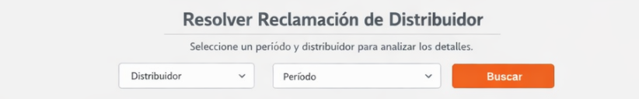
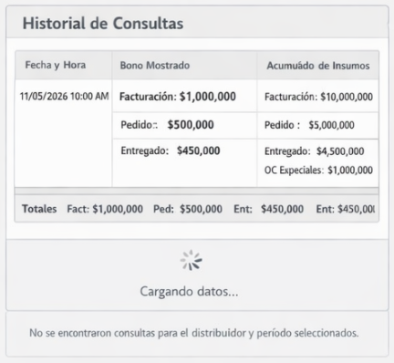
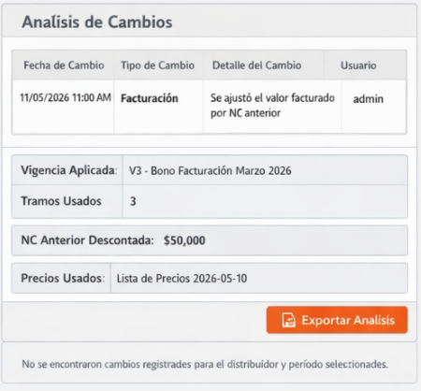

3 CONSIDERACIONES TÉCNICAS Y RESTRICCIONES

3.1 Seguridad
Autenticación:
- OTP de un solo uso (6 dígitos, válido 10 minutos - configurable)
- Token JWT válido por 8 horas (configurable)
- Máximo 3 intentos fallidos de OTP (requiere nuevo OTP)
- OTP y token en tránsito encriptados (HTTPS)
- Datos sensibles en BD encriptados
Autorización:
- Distribuidor solo ve su información (aislamiento total)
- Usuario PROMOS accede solo según permisos de rol
- Administrador tiene permisos completos

Auditoría:
- Log de acceso (quién, cuándo, desde dónde)
- Log de OTP enviado/validado
- Log de todas las acciones críticas (cálculos, reconciliaciones, ingresos manuales)

3.2 Rendimiento
SLA Consultas:
- Consulta de bono período actual: 500ms máximo (incluida consulta TOTUS)
- Consulta de histórico: 200ms máximo (solo lectura de BD)
SLA Procesos Automáticos:
- Carga de precios: 5 minutos máximo
- Cierre de período: 5 minutos máximo por período

3.3 Escalabilidad
Capacidad:
- Soporta miles de distribuidores concurrentes
- Soporta múltiples períodos simultáneos
- Soporta múltiples tipos de bonos por período
Optimizaciones:
- Sin cache de consultas TOTUS (garantiza información actualizada en tiempo real)
- Indexación de BD para consultas rápidas
- Paginación de reportes con grandes volúmenes de datos
- Connection pooling para consultas a TOTUS

3.4 Auditoría e Inmutabilidad
Post-Cierre:
- FOTO de bonos es inmutable (no se puede recalcular)
- Historial de consultas de distribuidores es inmutable
- Auditoría de acciones no se puede eliminar
Trazabilidad:
- Cada cálculo registra: Vigencia usada, Precios usados, NC anterior, Fecha/Hora
- Cada reconciliación registra: Quién, Qué, Cuándo, Motivo discrepancia
- Cada ingreso manual registra: Usuario, Fecha, Monto, Estado, Aprobaciones

4 GLOSARIO DE TÉRMINOS

4.1 Términos de Negocio
Bonificación / Bono: Incentivo económico que PROMOS otorga a distribuidores basado en su desempeño de compras en un período determinado.
Distribuidor: Cliente de PROMOS que compra productos para revenderlos. Beneficiario de las bonificaciones.
Nota de Crédito (NC): Valor del bono aplicado como descuento en TOTUS para el siguiente período. Representa una disminución en la deuda del distribuidor.
Período (Template/Definición de Periodicidad): Definición de periodicidad reutilizable que establece la duración en días para calcular bonificaciones. Es una plantilla que NO tiene fechas específicas. Ejemplos: "Quincena PROMOS" = 15 días, "Mes PROMOS" = 30 días. Se diferencia de **Instancia de Período** que sí tiene fechas concretas.
Instancia de Período: Ejecución específica de un Período (template) con fechas concretas. Se genera manual o automáticamente especificando una fecha inicio, y la fecha fin se calcula automáticamente como: `Fecha Inicio + Duración del Template`. Ejemplo: "QUI-2026-01" del 01/01/2026 al 15/01/2026 es una instancia de la plantilla "Quincena PROMOS".
Tipo de Bono: Modalidad de bonificación **asociada a un Período** que define la base del bono (fuente de datos que lo genera):
- Facturación: Usa datos de TOTUS (valor facturado sin impuestos)
- Pedido: Usa órdenes de Aldebarán (cantidad pedida × precio)
Vigencia para el Bono: Configuración asociada a un Tipo de Bono que define rangos de valores de compra o facturación con bonificaciones asociadas. Solo UNA vigencia puede estar ACTIVA por Tipo de Bono. Al activar una nueva, la anterior pasa a INACTIVA automáticamente. Estructura: 1 Vigencia → N Rangos de Valores Ejemplo: B1V3 "Vigencia Bono Facturación Marzo" activa desde 2026-03-01.
Tipo de Valor: Define cómo se calcula un valor en un rango: Porcentaje (%) o Valor Fijo ($).
- Porcentaje: Cálculo = Base × Porcentaje / 100 (Ejemplo: $5M × 5% = $250K)
- Valor Fijo: Cálculo = Valor constante (Ejemplo: siempre $500.000 sin importar la base)
Un mismo rango solo puede tener UN tipo (no se mezclan % y Fijo en el mismo rango), pero diferentes rangos de la misma vigencia SÍ pueden tener tipos distintos (Rango 1 = %, Rango 2 = Fijo, etc.).
Vigencia para Descuento por Total de Pedido: Define los rangos activos para aplicación de descuentos por pedido, solo se puede tener una vigencia activa a la vez.
Rango de Valores: Conjunto de valores de una Vigencia, que especifica:
- Valor Mínimo: Límite inferior del rango
- Valor Máximo: Límites superior del rango
- Tipo de Valor: Porcentaje (%) o Valor Fijo ($)
- Valor de Bono: Número interpretado según el Tipo de Valor
Gamificación: Visualización de cuánto falta para alcanzar el siguiente nivel/tramo de bonificación. Motiva al distribuidor a comprar más.
OC Especial (Orden de Compra Especial): Monto ingresado manualmente por PROMOS que se suma al bono por facturación. Requiere aprobación.
Reconciliación: Proceso de comparar NC calculada vs NC realmente aplicada en TOTUS, e ingresar el valor real para usar en próximos cálculos.
Foto: Registro inmutable del bono calculado al cierre del período. No se puede recalcular después del cierre.

4.2 Términos Técnicos
OTP (One Time Password): Código de un solo uso enviado por Email para autenticar al distribuidor de forma segura.
JWT (JSON Web Token): Token de sesión válido por N horas que permite al distribuidor acceder al sitio público sin re-autenticarse. Ese N es un valor que quedará configurable en el sistema.
SLA (Service Level Agreement): Acuerdo de nivel de servicio. Define tiempos máximos de respuesta (ej: 500ms).
Fallback: Mecanismo de respaldo cuando una integración falla (ej: si TOTUS no responde, usa valor cacheado anterior).
Job (Scheduled Job): Proceso automático programado que se ejecuta en horarios específicos sin intervención humana.
Caché: Almacenamiento temporal de datos para mejorar rendimiento (ej: cachear consulta TOTUS del mismo día).

5 RESPONSABILIDADES Y FLUJOS DE INTEGRACIÓN

5.1 Responsabilidades de ALDEBARÁN (Este Sistema)
- CALCULA: Bonos recomendados al cierre de cada período
- REGISTRA: FOTO inmutable en Historial de Bono
- SUGIERE: Valor de NC a aplicar en TOTUS
- NOTIFICA: Usuario PROMOS para revisión
- AUDITÁ: Registra cada acción de usuarios y sistema
- CONSULTA: Valor facturado desde TOTUS en tiempo real
- DESCARGA: Lista de precios desde Página Promocional
- NO APLICA DIRECTAMENTE: NC en TOTUS (solo recomienda)
- NO AFECTA: Datos en TOTUS directamente

5.2 Responsabilidades de USUARIO PROMOS
- REVISA: Recomendación de NC en Aldebarán.Web
- APLICA MANUALMENTE: NC en TOTUS (es responsable del valor real)
- REGISTRA: Valor NC real que aplicó en TOTUS (reconciliación)
- INGRESA: OC Especiales y aprobaciones
- RESUELVE: Reclamaciones de distribuidores
- NO CALCULA: Bonos (el sistema lo hace)
- NO MODIFICA: TOTUS directamente desde Aldebarán
- NO EDITA: Valores congelados en Historial del Bono

5.3 Responsabilidades de TOTUS (Sistema Externo)
- SUMINISTRA: Valor facturado (verdad única de facturación)
- RETORNA: ValorFacturado, NotasCredito, Fletes, Descuentos
- RECIBE: Recomendación de NC de Aldebarán (sugerencia)
- APLICA: NC en siguiente período (responsabilidad Usuario PROMOS)
- REGISTRA: NC real aplicada en su BD
- NO CALCULA: Bonos (Aldebarán lo hace)
- NO INTERFIERE: Con cálculos de Aldebarán

5.4 Responsabilidades de PÁGINA PROMOCIONAL (Sistema Externo)
- MANTIENE: Lista de precios actualizada (diariamente)
- PUBLICA: Lista de precios en formato especificado (Excel)
- OFRECE: Link/Botón "Ver mi bonificación" (redirección)
- REDIRECCIONA: A Sitio Público Aldebarán
- NO CALCULA: Bonos
- NO AUTENTICA: Distribuidores

